Министерство образования и науки Российской Федерации

Федеральное государственное бюджетное образовательное учреждение высшего образования

«Волгоградский государственный технический университет»

Факультет ________Электроники и вычислительной техники___________

Кафедра Системы автоматизированного проектирования и поискового конструирования

**ПОЯСНИТЕЛЬНАЯ ЗАПИСКА**

**к курсовой работе (проекту)**

по дисциплине ______Методы анализа нечеткой информации_________

на тему______Нечеткая модель управления вилочным погрузчиком____

Студент______________Титов Алексей Константинович________________

(фамилия, имя, отчество)

Группа____ИВТ - 360___

Руководитель работы (проекта) __________________ ________ Коробкин Д.М _______

(подпись и дата подписания) (инициалы и фамилия)

Члены комиссии:

_____________________ ____________________________

(подпись и дата подписания) (инициалы и фамилия)

_____________________ ____________________________

(подпись и дата подписания) (инициалы и фамилия)

_____________________ ____________________________

(подпись и дата подписания) (инициалы и фамилия)

Нормоконтролер ______________________________ _________ Коробкин Д.М _______

(подпись, дата подписания) (инициалы и фамилия)

Волгоград 2016 г.

|  |  |  |
| --- | --- | --- |
| Курсовая работа | ФИО | Титов А.К. |
| Группа | ИВТ 360 |
| Предмет | Методы анализа нечеткой информации |
| Вариант | 15 |

## Цель работы

## Постановка задачи

Нечеткая модель управления **вилочным погрузчиком**.  
Не менее 4 входных лингвистических переменных и 2 выходных.

Реализовать 4 варианта нечеткой системы всех сочетаний свойств системы:

* Число термов переменных (**усеченное** (2-3) или **полное** (4-7))
* Описание правил (**грубое** или **приближенное к реальному**)

## Описание предметной области

### Вилочный погрузчик Komatsu FB18-12

|  |  |
| --- | --- |
|  | komatsu-fb18-12(1).jpg (605×480) |

Рисунок 1.Изображение погрузчика Komatsu FB18-12

### Технические характеристики:

|  |  |
| --- | --- |
| Номинальная грузоподъемность | 1750 кг |
| Центр приложения нагрузки | 500 мм |
| Стандартная высота подъема | 3000 мм |
| Высота по верхнему ограждению | 2070 мм |
| Длина до передней поверхности вил | 2095 мм |
| Ширина по шинам | 1110 мм |
| Ширина прохода при штабелировании под прямым углом, с поддоном Д1200xШ800 | 3190 мм |
| Тяговый электродвигатель (переменного тока) | 4.5х2 кВт |
| Максимальная скорость перемещения | 16 км/ч |
| Электродвигатель насоса (переменного тока) | 9.0 кВт |
| Напряжение аккумуляторной батареи | 48 В |
| Мин. электроемкость аккумуляторной батареи | 402 А•ч/5ч |

### Краткое описание системы

Вилочный погрузчик представляет их себя транспортное средство, оснащенное специальной установкой с вилами, использующуюся для поднятия грузов, находящихся на деревянных поддонах.

Для упрощения системы абстрагируемся от рычагов и переключателей и опишем управление вилочным погрузчиком при помощи упрощенных переменных.

## Описание системы

### Входные и выходные переменные нечеткой системы

Пояснение к таблице: **зеленым** цветом выделены **базовые термы**, представляющие в совокупности усеченное множество термов. **Выходные переменные** помечены **оранжевым цветом**. Англоязычные сокращенные наименования используются при реализации системы в MathLab.

|  |  |  |  |  |  |
| --- | --- | --- | --- | --- | --- |
| Наименование переменной | Англоязычное сокращенное наименование | Область определения | Единицы измерения | Наименование терма переменной | Англоязычное сокращенное наименование |
| Вес груза | CargoWeight | [1;1750] | кг | Низкий | Low |
| Средний | Medium |
| Высокий | High |
| Очень высокий | VeryHigh |
| Надежность фиксации груза на поддоне | LoadSecuring | [0; 100] | % | Очень низкая | VeryLow |
| Низкая | Low |
| Удовлетворительная | Satisfactory |
| Высокая | High |
| Очень высокая | VeryHigh |
| Уровень топлива | FuelLevel | [0;100] | % | Минимальный | Minimal |
| Низкий | Low |
| Средний | Medium |
| Высокий | High |
| Максимальный | Maximal |
| Высота поднятия вил при передвижении с грузом | HeightOfLiftingForks | [0;3000] | мм | Очень низкая | VeryLow |
| Низкая | Low |
| Средняя | Medium |
| Высокая | High |
| Очень высокая | VeryHigh |
| Скорость передвижения погрузчика | TruckSpeed | [0; 16] | км/ч | Минимальная | Minimal |
| Низкая | Low |
| Средняя | Medium |
| Высокая | High |
| Максимальная | Maximal |
| Вероятность инцидента | ProbabilityOfIncident | [0;100] | % | Очень низкая | VeryLow |
| Низкая | Low |
| Средняя | Medium |
| Высокая | High |
| Очень высокая | VeryHigh |

## Вспомогательная информация

### Англоязычные наименования

Так как моя версия MathLab не работает с русскоязычными наименованиями, в ней будут использованы их англоязычные аналоги

### Пояснения к наборам правил

Всего в данной работе представлено 4 варианта системы:

1. Усеченное число термов + грубое описание системы
2. Усеченное число термов + реалистичное описание системы
3. Полное число термов + грубое описание системы
4. Полное число термов + реалистичное описание системы

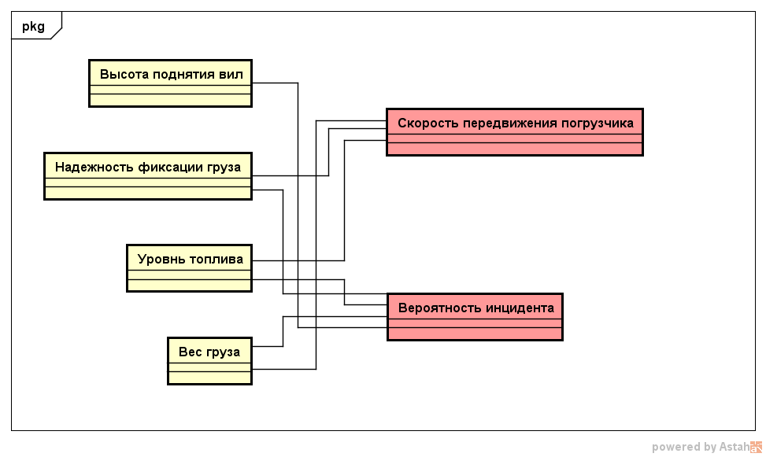

Рисунок 2. Схема зависимостей между входными и выходными переменными

## Реализация системы

### 1) Усеченное число термов + грубое описание системы

#### Входные переменные системы

|  |  |
| --- | --- |
| Вес груза | Надежность фиксации груза на поддоне |
|  |  |
| Уровень топлива | Высота поднятия вил при передвижении с грузом |
|  |  |

#### Выходные переменные системы

|  |  |
| --- | --- |
| Скорость | Вероятность инцедента |
|  |  |

#### Грубое описание системы

|  |  |  |  |  |  |
| --- | --- | --- | --- | --- | --- |
| Входные переменные | | | | Выходные переменные | |
| CargoWeight | LoadSecuring | FuelLevel | HeightOfLiftingForks | TruckSpeed | ProbabilityOfIncident |
|  |  |  |  |  |  |

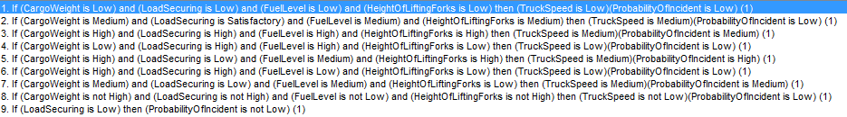

Рисунок 3 Списки правил

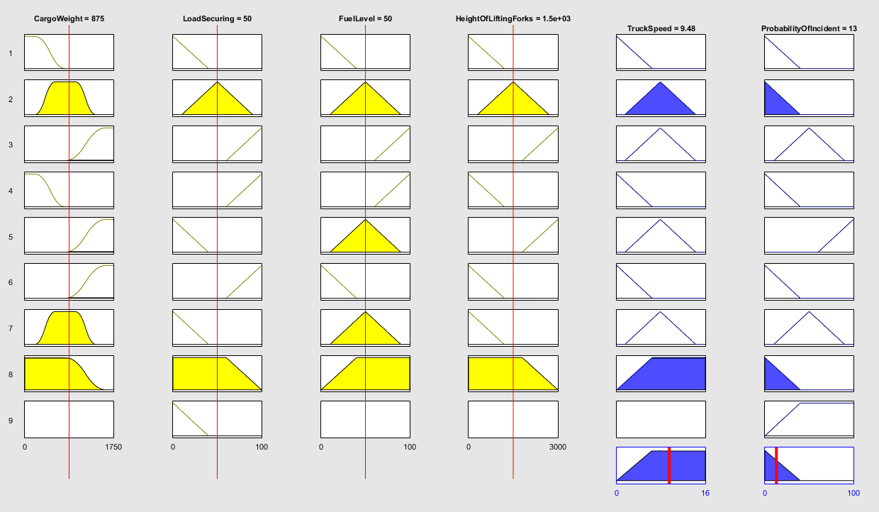

Рисунок 4 Диаграмма нечеткого вывода

#### Поверхности нечеткого вывода

##### Для выходной переменной TrackSpeed

|  |  |
| --- | --- |
| Track Speed (LoadSecuring; CargoWeight) | TrackSpeed ( FuelLevel; CargoWeight) |
|  |  |
| TrackSpeed(HeightOfLiftingForks; CargoWeight) | TrackSpeed(LoadSecuring; FuelLevel) |
|  |  |
| TruckSpeed(LoadSecuring; HeightOfiftingForks) | TruckSpeed(FuelLevel; heightOfLiftingForks) |
|  |  |

##### Для выходной переменной ProbabilityOfIncident

|  |  |
| --- | --- |
| ProbabilityOfIncident(LoadSecuring; CargoWeight) | ProbabilityOfIncident (FuelLevel; CargoWeight) |
|  |  |
| ProbabilityOfIncident(HeightOfLiftingForks; CargoWeight) | ProbabilityOfIncident(LoadSecuring; FuelLevel) |
|  |  |
| ProbabilityOfIncident(LoadSecuring; HeightOfiftingForks) | ProbabilityOfIncident (FuelLevel; heightOfLiftingForks) |
|  |  |

### 2) Усеченное число термов + реалистичное описание системы

#### Реалистичное описание системы

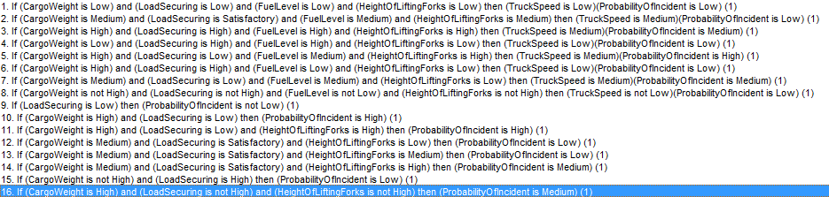

Рисунок 5. Списки правил

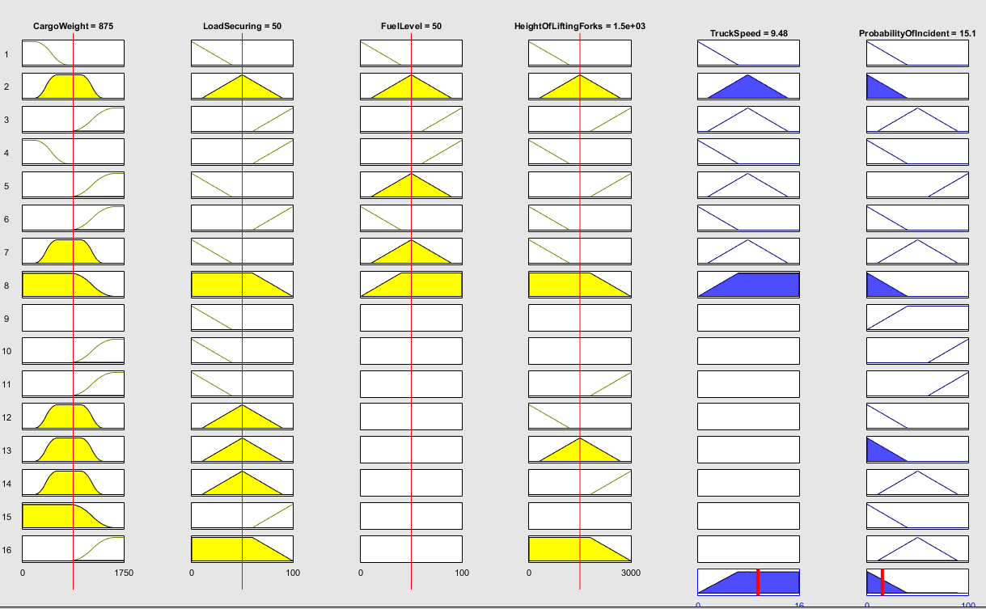

Рисунок 6. Диаграмма нечеткого вывода

#### Поверхности нечеткого вывода

##### Для выходной переменной TrackSpeed

|  |  |
| --- | --- |
| TrackSpeed(LoadSecuring; CargoWeight) | TrackSpeed( FuelLevel; CargoWeight) |
|  |  |
| TrackSpeed(HeightOfLiftingForks; CargoWeight) | TrackSpeed(LoadSecuring; FuelLevel) |
|  |  |
| TruckSpeed(LoadSecuring; HeightOfiftingForks) | TruckSpeed(FuelLevel; HeightOfLiftingForks) |
|  |  |

###### Выводы

Похожа не аналогичный вариант с грубыми правилами, т.к. в нем оказались хорошие правила для этой переменной. Все мои дальнейшие добавления лишь немного изменяют эти формы.

##### Для выходной переменной ProbabilityOfIncident

|  |  |
| --- | --- |
| ProbabilityOfIncident (LoadSecuring; CargoWeight) | ProbabilityOfIncident ( FuelLevel; CargoWeight) |
|  |  |
| ProbabilityOfIncident (HeightOfLiftingForks; CargoWeight) | ProbabilityOfIncident (LoadSecuring; FuelLevel) |
|  |  |
| ProbabilityOfIncident (LoadSecuring; HeightOfiftingForks) | ProbabilityOfIncident (FuelLevel; heightOfLiftingForks) |
|  |  |

###### Выводы

Для этой переменной ситуация гораздо лучше. Получилось при помощи доп. Правил получить гладкие формы и убрать некоторые аномальные выводы.

### 3) Полное число термов + грубое описание системы

#### Входные переменные системы

|  |  |
| --- | --- |
| Вес груза | Надежность фиксации груза на поддоне |
|  |  |
| Уровень топлива | Высота поднятия вил при передвижении с грузом |
|  |  |

#### Выходные переменные системы

|  |  |
| --- | --- |
| Скорость | Вероятность инцидента |
|  |  |

#### Грубое описание системы

|  |  |  |  |  |  |
| --- | --- | --- | --- | --- | --- |
| Входные переменные | | | | Выходные переменные | |
| CargoWeight | LoadSecuring | FuelLevel | HeightOfLiftingForks | TruckSpeed | ProbabilityOfIncident |
|  |  |  |  |  |  |
|  |  |  |  |  |  |
|  |  |  |  |  |  |
|  |  |  |  |  |  |
|  |  |  |  |  |  |
|  |  |  |  |  |  |

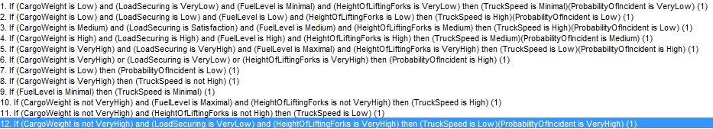

Рисунок 7. Списки правил

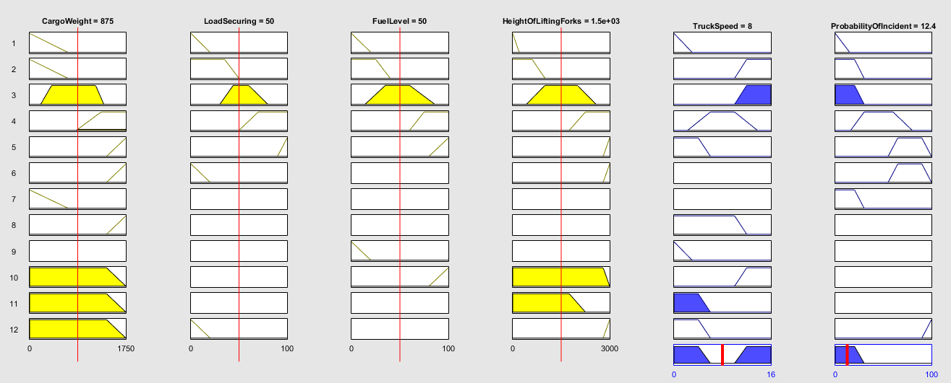

Рисунок 8. Диаграмма нечеткого вывода

#### Поверхности нечеткого вывода

##### Для выходной переменной TrackSpeed

|  |  |
| --- | --- |
| TrackSpeed(LoadSecuring; CargoWeight) | TrackSpeed( FuelLevel; CargoWeight) |
|  |  |
| TrackSpeed(HeightOfLiftingForks; CargoWeight) | TrackSpeed(LoadSecuring; FuelLevel) |
|  |  |
| TruckSpeed(LoadSecuring; HeightOfiftingForks) | TruckSpeed(FuelLevel; HeightOfLiftingForks) |
|  |  |

#### Выводы

Недостаточно правил для полноценного корректного описания системы.

##### Для выходной переменной ProbabilityOfIncident

|  |  |
| --- | --- |
| ProbabilityOfIncident (LoadSecuring; CargoWeight) | ProbabilityOfIncident ( FuelLevel; CargoWeight) |
|  |  |
| ProbabilityOfIncident (HeightOfLiftingForks; CargoWeight) | ProbabilityOfIncident (LoadSecuring; FuelLevel) |
|  |  |
| ProbabilityOfIncident (LoadSecuring; HeightOfiftingForks) | ProbabilityOfIncident (FuelLevel; heightOfLiftingForks) |
|  |  |

### 4) Полное число термов + реалистичное описание системы

#### Реалистичное описание системы

##### Пояснения:

Составить все 4*53 степени правил не представлялось возможным. На 100+ правиле теряется контекст и продолжать дальнейшее составление не представляется возможным.

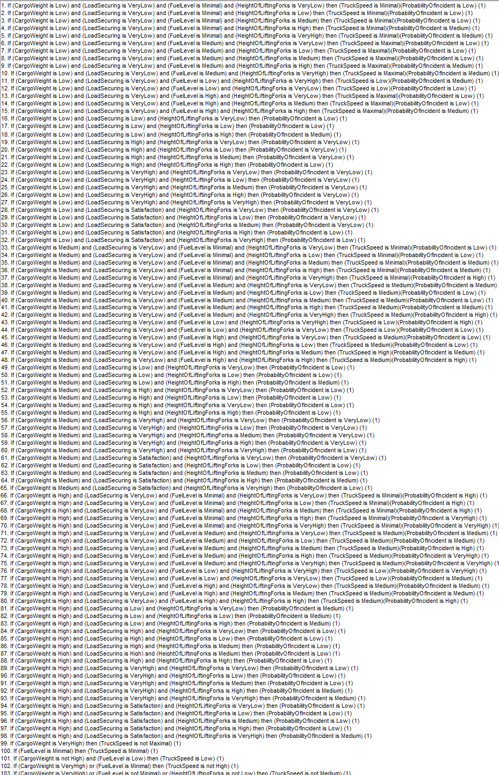

Рисунок 9. Списки правил

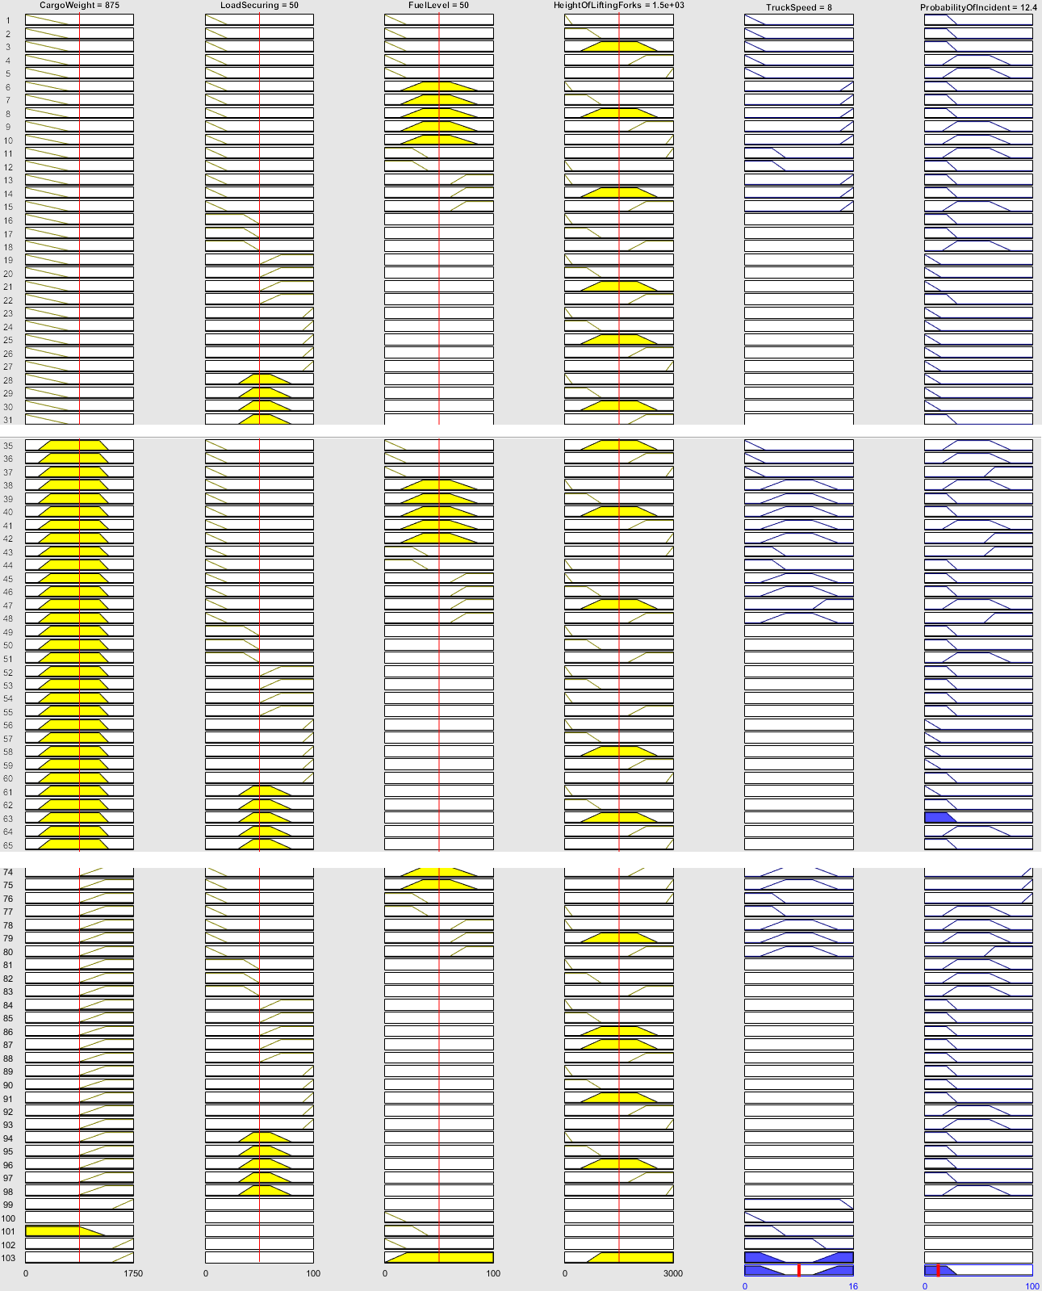

Рисунок 10 Диаграмма нечеткого вывода

#### Поверхности нечеткого вывода

##### Для выходной переменной TrackSpeed

Пояснения: во время заполнения правил, у меня изменился взгляд на взаимосвязь некоторых переменных друг на друга. К примеру, высота подъема вил не сильно влияет на возможную скорость.

|  |  |
| --- | --- |
| TrackSpeed(LoadSecuring; CargoWeight) | TrackSpeed( FuelLevel; CargoWeight) |
|  |  |
| TrackSpeed(HeightOfLiftingForks; CargoWeight) | TrackSpeed(LoadSecuring; FuelLevel) |
|  |  |
| TruckSpeed(LoadSecuring; HeightOfiftingForks) | TruckSpeed(FuelLevel; HeightOfLiftingForks) |
|  |  |

##### Для выходной переменной ProbabilityOfIncident

|  |  |
| --- | --- |
| ProbabilityOfIncident (LoadSecuring; CargoWeight) | ProbabilityOfIncident ( FuelLevel; CargoWeight) |
|  |  |
| ProbabilityOfIncident (HeightOfLiftingForks; CargoWeight) | ProbabilityOfIncident (LoadSecuring; FuelLevel) |
|  |  |
| ProbabilityOfIncident (LoadSecuring; HeightOfiftingForks) | ProbabilityOfIncident (FuelLevel; heightOfLiftingForks) |
|  |  |

#### Выводы

Составление слишком большого количества правил может сбить эксперта с толку. Количество правил ничего не стоит по сравнению с их качеством.

## Выводы

Степень детализации представления входного пространства влияет на число различных подобластей в результирующей поверхности.

Число правил влияет на детализацию системы.

Составление полного набора правил представляет серьезную проблему для задач большой размерности (по числу переменных и их термов).

## Привести собственный пример системы нечеткой логики

### Описание задачи

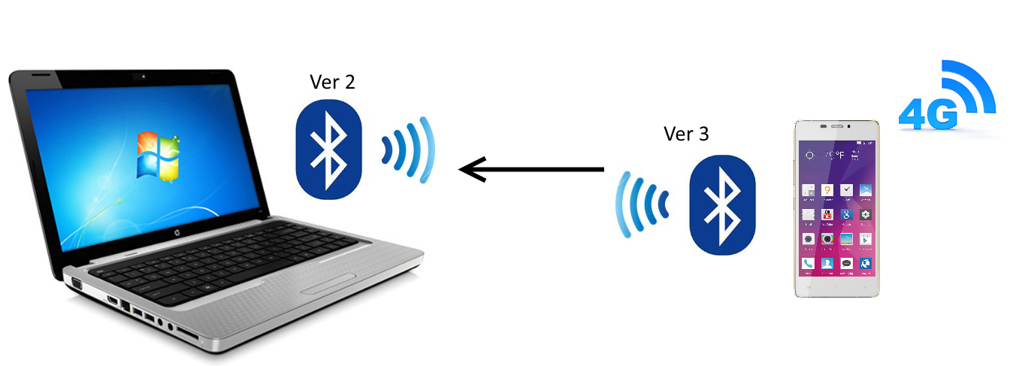

Рисунок 11. Краткое пояснение к задаче

Мистер А обладает ноутбуком с поддержкой Bluetooth технологии. Совсем недавно он купил смартфон с поддержкой 4G и Bluetooth. Мистер А любит программировать на ноутбуке и ему часто требуется подключение к интернету, чтобы узнать ту или иную особенность решаемой задачи, языка программирования или Фреймворка. Но копировать результаты поиска (куски кода со stackoverflow и т.п.) со смартфона на ноутбук он не может и это сильно тормозит его работу. Мистер А решил подключить ноутбук к интернету при помощи Bluetooth. Какой максимальной скорости интернета на ноутбуке он сможет добиться при различных скоростях Bluetooth смартфона и ноутбука и 4G соединения? Постройте нечеткую модель для визуализации решения этой задачи.

*Подсказка: скорость на ноутбуке будет определяться самым слабым звеном в этой цепи.*

### Входные и выходные переменные системы

Пояснения к таблице: зеленым цветом выделена выходная переменная.

|  |  |  |  |
| --- | --- | --- | --- |
| Наименование переменной | Диапазон значений | Единицы измерения | Наименования термов |
| Скорость 4G подключения | [0;100] | Мбит/с | Очень низкая |
| Низкая |
| Средняя |
| Высокая |
| Очень высокая |
| Скорость передачи Bluetooth смартфона | [1;24] | Мбит/с | Очень низкая |
| Низкая |
| Средняя |
| Высокая |
| Очень высокая |
| Скорость приема Bluetooth ноутбука | [1;24] | Мбит/с | Очень низкая |
| Низкая |
| Средняя |
| Высокая |
| Очень высокая |
| Скорость интернета на ноутбуке | [0;24] | Мбит/с | Очень низкая |
| Низкая |
| Средняя |
| Высокая |
| Очень высокая |